Уведомление о демонтаже временных сооружений, расположенных по адресу: г. Воронеж, ул. Ильича, 59, наб. Авиастроителей, 28-26, пер. Ольховый, 3,9,9а

№ | Адрес размещения, место складирования после демонтажа | Дата демонтажа | До демонтажа | После демонтажа | Сведения о владельце (ИНН для юр. лиц и ИП, Ф.И.О., адрес)
1 | ул. Ильича, 59 | 14.04.2021 | 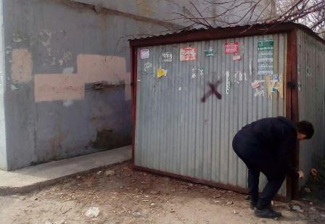 | 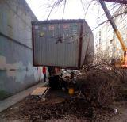 | владельцы не установлены
2 | ул. Ильича, 59 | 14.04.2021 | 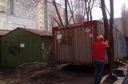 | 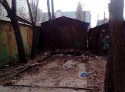 | владельцы не установлены
3 | наб. Авиастроителей, 28-26 | 14.04.2021 | 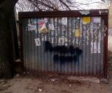 | 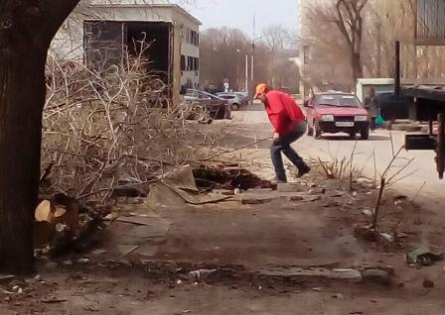 | владельцы не установлены
4 | ул. Ильича, 59 | 15.04.2021 | 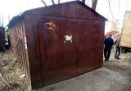 | 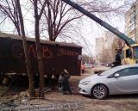  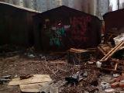 | владельцы не установлены
5 | пер. Ольховый, 3,9,9а | 15.04.2021 | 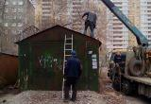 | 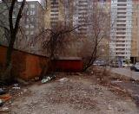 | владельцы не установлены

